**Pizza rendelés projekt dokumentáció**

**1.** Projekt leírás

Feladatunk egy olyan dinamikus webalkalmazás elkészítése vendégek számára, melyben a vendégek felhasználói fiókokat tudnak létrehozni és pizzákat tudnak rendelni.

**2.** Fejlesztők feladatai

Héja Gábor – Backend, Frontend

Huszár Imre – Backend, Frontend

Juhász Gergő – Frontend, Dokumentáció

**3.** Technikai dokumentáció

A felhasználói felülethez bootstrap css és html5, a háttérlogika megvalósításához javascript alkalmazása volt legcélszerűbb a webalkalmazás fejlesztésére. Az adatokat sütikben tárolja. Az app a következő fájlokat tartalmazza:

* pizza.html
* style.css
* feladat.js
* Vasarlo.js
* imi-feladat.js
* index.js

A pizza.html tartalmazza az alkalmazás vizuális struktúráját.

A style.css tartalmazza az oldal alaphelyzetének stílusát.

A feladat.js tartalmazza az Etel ősosztályt.

A Vasarlo.js tartalmazza a Vasarlo osztályt.

Az imi-feladat.js a Pizza osztályt tartalmazza, ami az Etel ősosztályból származik.

Az index.js az alkalmazás háttérlogikáját tartalmazza.

**4.** Felhasználói dokumentáció

**4.1** Regisztráció

A regisztrációs panelban megadható adatok felhasználásával a felhasználó regisztrálni tud az alkalmazásba. Az első mezőbe a felhasználó nevét, a második mezőbe pedig az egyenlegét kell megadni, ezután a „Regisztráció” gomb megnyomásával regisztrálni tud. 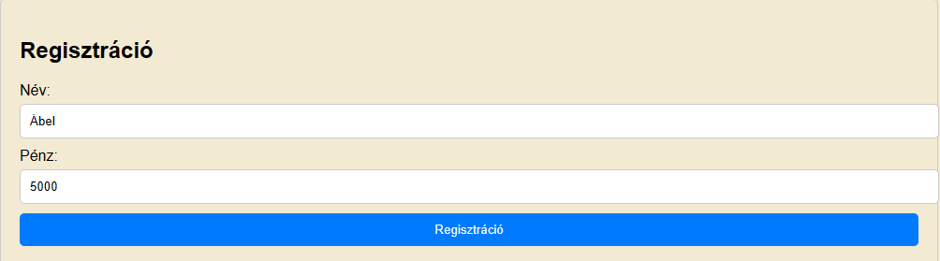

Ilyenkor a „Rendelési előzmények”-ben megjelenik a felhasználó adata:

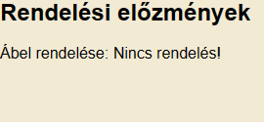

**4.2** Rendelés

Regisztrációt követően a felhasználónak lehetősége van rendelésre. Ehez a legördülő listából ki kell választania egy pizzát, majd meg kell adnia a mennyiséget, a „Rendelés leadása” gombra kattintva le tudja adni a rendelést. 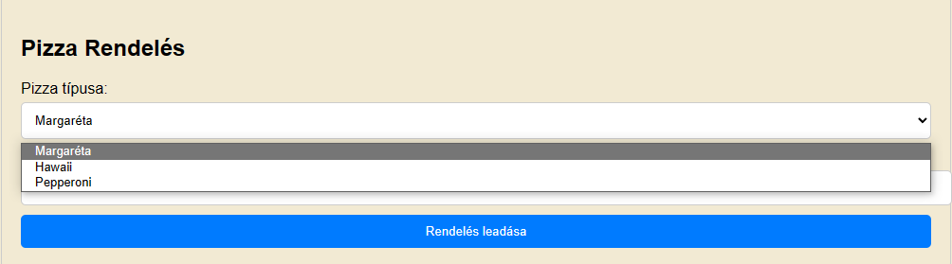

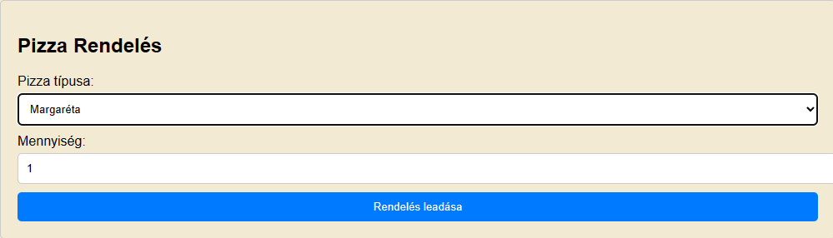

Ezt követően a „Rendelési előzmények”-ben frissül a felhasználó adata.

